**场景：树**

常州市新北区新桥街道中心幼儿园 丁慧

**观察者：丁慧**

**观察时间：2022.5.6 10:00—10:25 区域游戏时间**

**观察对象：大四班幼儿（韩誉琪）**

**观察年龄：7岁**

**观察地点：大四班美工区**

**观察目的：了解目标儿童主题环境中操作多元材料过程中使用自然材料的情况及解决问题的能力。**

**观察内容：观察目标儿童使用多元材料时的具体行为表现（语言、动作、神情），以及在制作中用到的材料，及在游戏中如何解决困难。**

**观察背景：疫情过后春天的热情不减，孩子们对春天的喜欢仍在，区域中春天自然材料的增加孩子们有浓厚的兴趣。**

**现场观察：**

今天早晨区域游戏时间，韩誉琪来到了美工区，先看了一下自然区的材料，把目光看向了一个纸盘箩筐，你叫来了刚好喝完牛奶的苗纾语，你和苗纾语看了看自然材料区里的材料，把目光投向了圆木片和松果你和苗纾语商量：“我们一起来用松果做一颗小树吧。”说完你拿起了一片圆木片、圆柱形的木块和一个松果。将圆柱形的木块放在了圆木片上，用胶水粘在了上面，但是原木片和木块很容易就散架了。于是你想了一个好办法，你走到了架子旁边，拉开了黄色矩形袋子的拉链，拿出了黄色的胶枪，跟苗纾语说：“我们去请老师帮我们把胶枪插好，我们用胶枪来粘吧。”过了5分钟后，你走到老师旁边说：“丁老师，胶枪好像好了。”老师帮忙把胶枪拔下来，并嘱咐一定要保护好手，只能一个人用，不能碰枪头，会弄伤手，你和苗纾语商量，一人负责粘，一人负责拿材料，你先在原木片的中间挤了一点胶水：“苗纾语，快粘上去，按住！”等过了10秒后，苗纾语将手松开，将木片拿了起来，你说：“哇，不掉了。”你又挤了一点在圆柱形上面，你让苗纾语将松果放在原木片上按住10秒。紧接着，你在区域里循环了一下，拿了一盒拼豆豆材料，你说：“我们用拼豆豆材料来做草地吧！”苗纾语：“好啊好啊，这次我来挤胶水，你来粘吧！”你拿了几颗自己喜欢的颜色放在一边，苗纾语挤胶水，你粘，很快就完成了。在第一次分享交流中伙伴们建议如果将树涂上颜色就更好看了。你听完别人的建议牢牢记住，在第二次游戏中，你和苗纾语约定好，拿了绿色、棕色。先把笔、笔筒装好水放在一边，你挖了一点绿色在盘子里，你把笔沾了一点水，将绿色涂在了松果上，苗纾语用笔沾了一点黄色涂在了松果上，你们花了10分钟的时间完成了树的颜色，又准备涂树根时，发现笔需要更换颜色，在笔筒里洗完后感觉还不干净，和苗纾语商量那一块布过来擦剩余的颜料，你们很快用了2分钟刷好了树根，你拿着作品过来和我说：“丁老师你看我们做的树。”

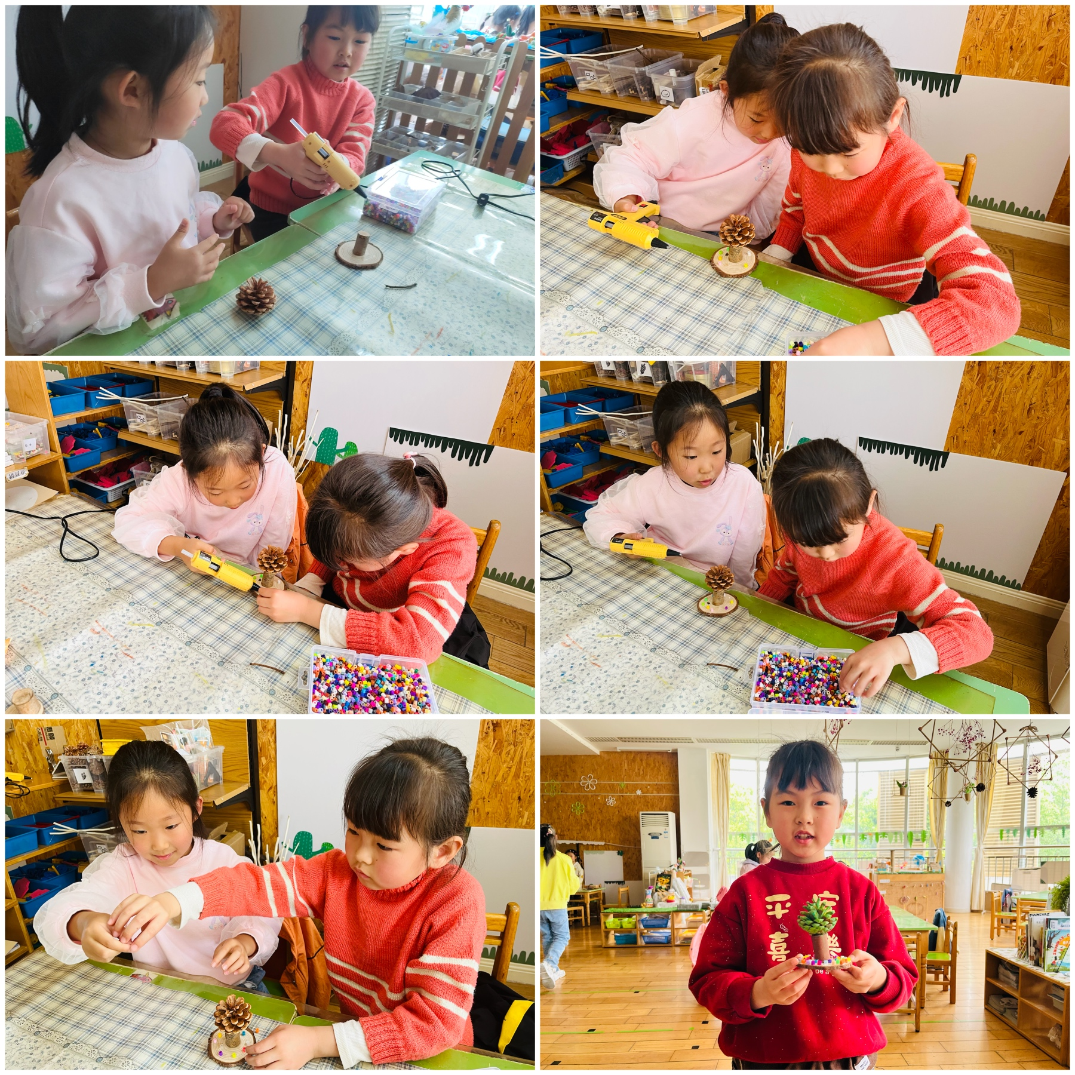

**重温对话：**

老师：“你是怎么想到做小树的？”

甜妹：“现在刚好是春天，大树绿油油的。”

老师：“你在做的时候用到了哪些材料？”

甜妹：“我用到了松果、树根、原木片、拼豆豆。”

老师：“你在制作中有遇到问题吗？”

甜妹：“我在一开始做的时候粘不住，后来请助老师帮忙，用胶枪来粘住的。”

**分析与支持：**

这是疫情后来的第一周，孩子们对春天还是非常感兴趣，美术活动是根据幼儿的年龄和特点，借助一定的美术材料，开展有目的、有计划、有组织的美术教育活动,实现幼儿追求美、向往美、表达美的过程。《纲要》提出：“教师应该正确弓|导幼儿接触周围的环境和生活中美好的人、事、物，从而不断丰富他们的审美、情趣和感性经验，指导幼儿利用身边的物品制作手工艺品、玩具等以美化自己的生活，或者进行其他活动。”运用自然材料开展美术活动，让美术活动更精彩纷呈。自然材料种类繁多，不是收集过来就好，杂七杂八的材料会把教室变成“垃圾厂”，教师要做有心人，选择适合幼儿的自然材料，要安全卫生、方便使用、有层次等，要根据幼儿的年龄特点，不能凭主观臆断去选择。不适合的材料投放到区域中，可能幼儿玩得少甚至不玩、不会玩，在平时的活动中，教师要多观察、及时记录，记录活动中可能缺乏的材料，作为增的依据。观察幼儿的游戏行为，了解哪些材料更能激发幼儿的创造性，游戏中我们会遇到幼儿将一种单一玩法的自然材料玩出我们都没想到的多种玩法，一种自然材料可以在同一个区域有不同的用法，也可以将-种自然材料运用到不同的区域中，教师要善于去观察，发现多样性的自然材料，供幼儿使用，从而发展幼儿的创造力。

及时反馈：在交流时，鼓励幼儿进行讨论，在制作中如何将自然材料创作，游戏时可以为孩子创设好游戏环境，将自然材料、游戏支架放在桌面上，让材料能看见、易取到。在区域分享交流时，将一些亮点玩法与幼儿共同分享，丰富幼儿经验。多提供一些支架，并根据主题进行更换，让孩子的游戏有经验性支架支撑，同时提升孩子的游戏水平。